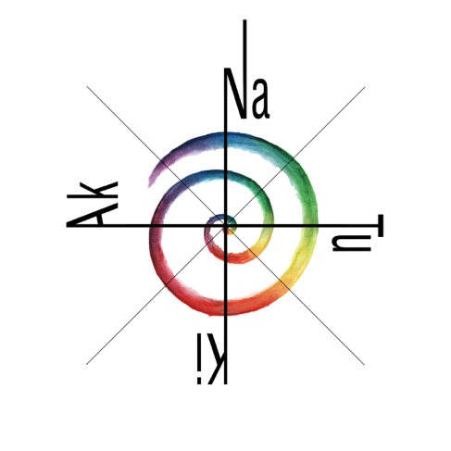
ElKi-Wald: Anmeldung

Name Kind/Kinder:_____________________________________
Geburtstdatum:________________________
(das Ki muss bei Eintritt selbstständig gehen können.)
Adresse:_______________________________________________
Telefon:_______________________________________________
Email:_________________________________________________
Name der Begleitperson:_________________________________
Besonderes (Allergien etc…):______________________________

Daten: 28.8./ 04.09. / 11.09./ 18.09. / 25.09. / 02.10. / 09.10. / 30.10. / 06.11. / 13.11.23
Jeweils Montags, 9:00 - 11:00 Uhr
Treffpunkt: Parkplatz zwischen Ferchen und Abzweig Brich in Mund. (Karte auf www.natukiak.com)
Kosten: Fr210.-
(Bei Besuch mit 2 Kindern, 30.- pro Vormittag.)Der Kurskostenbeitrag wird bei der Anmeldung sofort fällig. Platzvergabe nach Zahlungseingang.
Konto: ZKB Richterswil, CH65 0070 0114 7001 00976 BIC / SWIFT: ZKBCH2280A oder Twint:0765810901
Die Unterzeichnende meldet sich definitiv zum genannten Kurs an und bestätigt die folgend aufgeführten AGB’s gelesen und akzeptiert zu haben.

Datum, Ort:__________________ Unterschrift:__________________
Das handschriftlich unterzeichnete Formular bitte an: Mirjam Haag, Chorbacher 1, 3903 Mund oder Foto an 0765810901 senden.

AGB’s Allgemeine Geschäftsbedingungen NaTuKiAk, Chorbacher 1, 3903 Mund:

Anmeldung
Das Anmeldeformular ist verbindlich. Platzvergabe nach Reihenfolge des Zahlungseingangs.

Abmeldung vor Kursbeginn
Wird vom Kurs, vor Kursbeginn im August zurückgetreten, wird der Kursbeitrag nur zurückerstattet, wenn der Platz bis zum Kursstart wieder besetzt werden kann.

Absenzen
Nicht besuchte Kurstage können nicht rückvergütet werden. Kann ein Kurstag nicht stattfinden (gefährliche Wetterlage, Krankheit der Kursleitung…) wird einmalig ein Verschiebedatum oder Alternativangebot (zb.Durchführung an einem anderen Ort) angeboten.

Versicherung
Unfall- und Haftpflichtversicherung ist Sache der Teilnehmer. NaTuKiAk übernimmt keine Haftung.

Obhutspflicht
Während des ElKi-Kurses stehen die Kinder unter der Obhut ihrer erwachsenen Begleitperson. Diese entscheidet ob und in welcher Weise sie die Aktivitäten und Angebote mi ihrem Schützling durchführen möchte und ist somit für die Sicherheit des begleiteten Kindes verantwortlich. NaTuKiAk und deren Leitung übernimmt keine Haftung.

Verwendung von Bildmaterial
NaTuKiAk macht während der Aktivitäten ab und zu Foto- und Filmaufnahmen der Teilnehmer und der Umgebung. Ich achte darauf, dass möglichst keine Frontalaufnahmen des Gesichts des Kindes zu sehen sind . Das so erarbeitete Medienmaterial benötige ich für meine Homepage und weitere Medienaktivitäten (z.B. Facebook, Instagram, Flyer etc.) Mi dieser Anmeldung sind die Verwendungsrechte des Bildmaterials bei NaTuKiAk. Sind die Eltern damit nicht einverstanden, muss bei der Anmeldung schriftlich ausdrücklich darauf hingewiesen werden, dass die Bildrechte beim Erziehungsberechtigten bleiben.

